«№6 Хромтау гимназиясы» КММ
Тақырыбы: «Мамандық таңдаудағы негізгі мотивтер»
Сынып: 9-а
Мақсаты:
- Оқушылардың қызығушылықтары мен қабілеттерін анықтау
- Мамандық таңдауда саналы шешім қабылдауға бағыт беру
- Өзін-өзі тану дағдыларын дамыту
Оқушылар «Мамандық таңдаудағы негізгі мотивтер» тақырыбында ескірген зияткерлік мамандықтар мен сұранысқа ие топ 10 мамандықпен танысып, мамандық таңдау формуласын білді: Мамандық қалау+мамандыққа қабілеті+ мамандықтың сұранысқа ие болуы= мамандық формуласы. Оқушылар белгілі тақырыппен таныса отырып, болашақ ммандыққа дайындықтарын пысықтады. Олар мамандықтың бір жылдық оқу төлемін есептеді, болашақ мамандығына тиісті мінез-құлық ерекшеліктерімен танысты, мамандыққа қажет қабілеттерін, икемділіктері туралы мағлұмат алды. Оқушылар сабақтың соңында «5-7 жылдан кейінгі Мен» атты суреттік тапсырмасын орындады. Оқушылар өздерінің болашақ мамандықтары бойынша өздерін суреттеп бейнеледі. Сабақ мақсатына жетті.
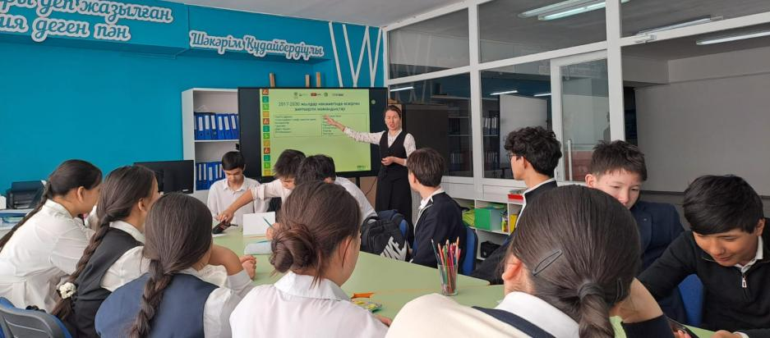
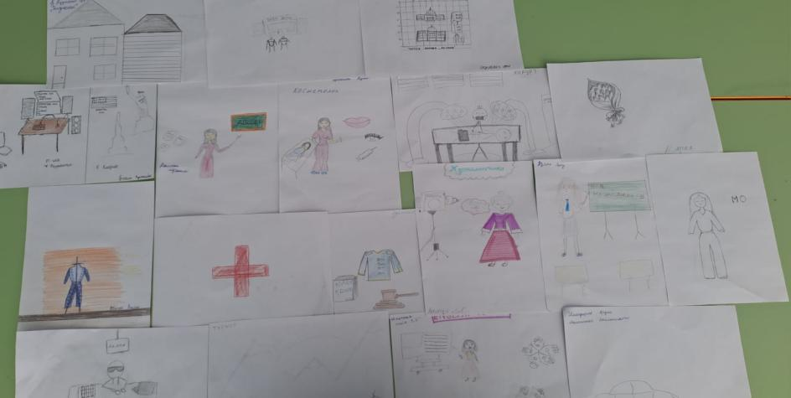
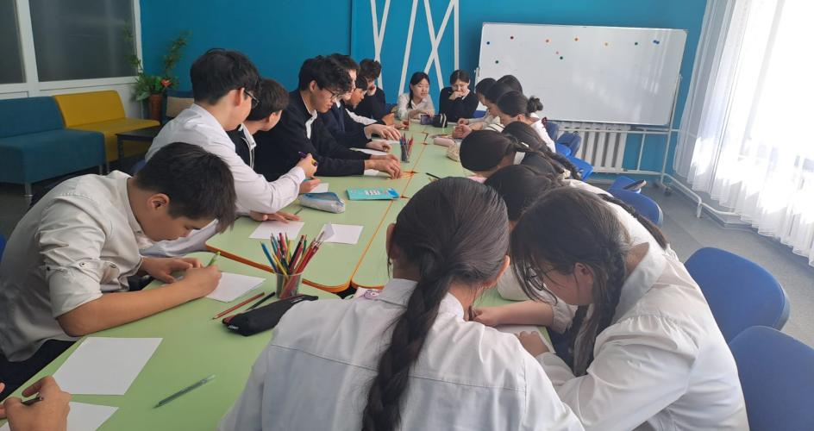

Психолог: Раимкулова Г.Ж.

